**OLVIDE MI CONTRASEÑA - SIDEPRO**

1. **Ingresar a SIDEPRO :** [**https://www.sidepro.com.ar/PortalMovistar**](https://www.sidepro.com.ar/PortalMovistar)
2. **Hacer click donde dice “OLVIDE MI CONTRASEÑA:**

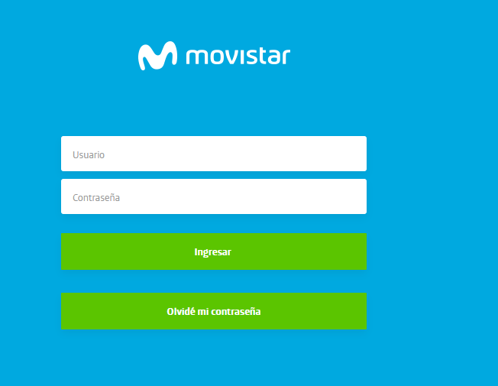

1. **Colocar correo empresarial y hace click en “Enviar contraseña nueva”**

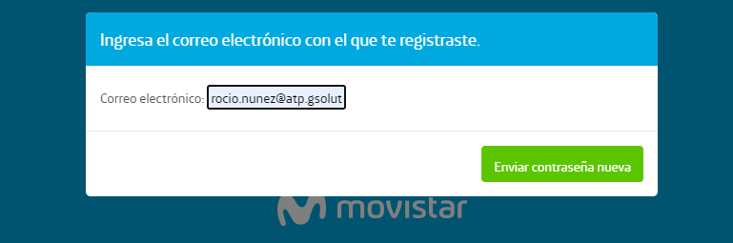

1. **Al mail te llegará tu clave nueva.**